وزارة التعليم العالي و البحث العلمي
جــــامعــة ديـــالى
كـــلية التربية الأساسية
قسم التربية البدنية وعلوم الرياضة

الادراك الحس الحركي وعلاقته بدقة الارسال بكرة الطائرة

بحث مقدم من الطالبة
الاء حميد عبيد
إلى مجلس كلية التربية الاساسية / قسم التربية البدنية وعلوم الرياضة وهو جزء من متطلبات نيل شهادة البكالوريوس في التربية البدنية وعلوم الرياضة

بإشراف
أ.د نبيل محمود شاكر

1440هـ 2020م

بسم الله الرحمن الرحيم

قاَلُواْ سُبحَانَكَ لاَ عِلمَ لَنَا إِلاَّ مَا عَلَّمتَنَا إِنَّكَ أنتَ العَلِيمُ الحَكِيمُ

صدق الله العظيم

البقرة /32

الإهداء
إلى...
جنتي أمي وأبي واخواتي
الى كل من شجعني وساعدني على اتمام هذه المسيرة .

الباحثة
شكر وثنــاء
الحمد لله رب العالمين والصلاة والسلام على سيد المرسلين محمد (ص)وعلى آل بيته الطيبين الطاهرين واصحابه .
يطيب لي بعد الانتهاء من بحثي هذا أن أتقدم ببالغ الشكر والتقدير والامتنان إلى أستاذي الفاضل م . د . المعتصم بالله وهيبالذي تفضل مشكوراً بالأشراف على البحث والذي كان لي بمثابة الأخ ، وكان لجهوده وتوجيهاته وملاحظاته القيمة وتشجيعه الدائم الأثر الكبير في انجاز هذا البحث، اسأل الله تعالى أن يسدد خطاه في خدمة العملية التربوية. وأقدم الشكر والامتنان إلى السادة الخبراء الذين كان لتوجيهاتهم العلمية وأتباع الخطوات العلمية السديدة الفضل في أعداد البحث وانجازه، ولا يسعني إلا أن أقدم شكري وتقديري. وأوجه الشكر والتقدير إلى جميع الأخوة الأساتذة ومدربي الألعاب في كلية التربية الاساسية وتشجيعهم المستمر لي وفقهم الله وجزاهم خيراً.
واخيراً أوجه شكري وامتناني إلى كل من مدَّ يد العون لي في انجاز هذا البحث وكان سبباً في نجاحه والله الموفق للجميع.

الباحثة

قائمة المحتويات
الموضوع | رقم الصفحة
العنوان | 1
الايةالقرانية | 2
الاهداء | 3
شكر وتقدير | 4
المحتويات | 5-6
الباب الاول : التعريف بالبحث | 7-11
المقدمة واهمية البحث | 8-9
مشكلة البحث | 10
اهداف البحث | 11
فروض البحث | 11
مجالات البحث | 11
الباب الثاني : الدراسات النظرية والدراسات السابقة | 12-20
الاطار النظري | 13-18
الدراسات السابقة | 19-20
الباب الثالث : منهج البحث واجراءاته الميدانية | 20-29
منهج البحث | 21
عينة البحث | 21
ادوات البحث | 21
مفردات و موصفات الاختبار | 21
المعالجة الاحصائي | 29
الباب الرابع : عرض النتائج تحليلها | 30-33
عرض النتائج وتحليلها ومناقشتها | 31-33
الباب الخامس : الاستنتاجات والتوصيات | 34-35
الاستنتاجات | 35
التوصيات | 35
المصادر | 36-38

الباب الأول
1-التعريف بالبحث
1-1المقدمة وأهمية البحث
1-2مشكله البحث
1-3 هدف البحث
1-4فرض البحث
1-5مجالات البحث

١ . التعريف بالبحث :
1 - 1 المقدمة وأهمية البحث :
تعد القدرات العقلية احدى المكونات الأساسية المهمة التي يحتاجها لاعبو الكرة الطائرة اذ انها تعمل وتساعد على تنمية القدرات الحركية وتطوير الأداء المهاريوالخططي وتساهم في ربط وتسلسل الحركة من خلال تطوير المهارات الحركية وتركيز الانتباه والادراك (الحس-حركي ) عند اللاعبين ومن خلال ما تقدم يمكن أن نحدد اهمية دراسة القدرات العقلية واثرها على اللاعبين والتي تعطي المزيد من الثقة والمقدرة على الشعور بالأداء الفني الافضل ومستوى الانجاز الاحسن وكما كانت الكرة الطائرة من الفعاليات الرياضية التي تحتاج إلى التطوير والتحديث فان دراسة موضوع القدرات العقلية يعد من اهم الاتجاهات الحديثة في عملية التطوير حيث ان لعبة الكرة الطائرة تعتمد على القدرات العقلية بقدر ما تعتمد على القدرات البدنية اذ أن العلاقة بين الجانب العقلي والاداء البدني اصبح مثار اهتمام المدربين واللاعبي.⁽⁾
ويعد التركيز أحد مظاهر الانتباه المهمة الذي له دور فعال في التهيؤ والاستعداد قبيل الاداء ولاسيما قبيل البدء الإرادي حيث يتطلب من اللاعب التدريب المتواصل على تطوير الصفات النفسية والعمليات العقلية اذ أن ارتفاع درجة الإتقان للمهارات الحركية لا يرتبط بمؤهلات التدريب فقط بل يرتبط ايضاً بقدرة الفرد على بعض القدرات العقلية ومنها تركيز الانتباه والادراك الحس - حركي الذي يعد احد إبعاد الإعداد النفسي المهمة للاعب الكرة الطائرة اذ ينكر راجح لولا الانتباه والإدراك الحس الحركي لما استطاع الفرد أن يعي او يتذكر او يتعلم شيئاً اذ ان يفكر فيه ، فلكي تتعلم شيئاً او تفكر فيه يجب أن تنتبه اليه وتدركه ⁽⁾
اذ ان الحساسية الحركية للعضلات تعد المكون الرئيس والادراك الحس حركي وتطوير هذه الصفة العضلات الدقيقة في الكف يعد أمراً مهماً جداً للاعب الكرة الطائرة ، اذ ان اللاعب الجيد يفرق قرينه العادي لما يعادل مرتين ونصف في صفة الحاسية الحركية لعضلات الكفين بالذات وثبت أن الصفة الخاصة الكفين تتفوق بمقدار إضعاف عند اللاعبين المعدين بمقارنة بالمهاجمين كما أن طول مدة التدريب تساعد اللاعبين على تحسين هذه الصفة وكذلك يستخدم لاعبو الكرة الطائرة النظر لتحديد مكان واتجاه اللعب والكرة والزملاء والمنافسين لذا عليهم امتلاك القدرة على تحديد المسافات بدقة بينهم وبين هذه التغيرات ⁽⁾, فضلاً عن ذلك فان سرعة الأدراك لها فاعلية مؤثرة في اداء لاعبي الكرة الطائرة فالقدرة على سرعة وادراك وتحديد مواقع الزملاء والمنافسين بالملعب تؤثر بدقة وسرعة تنفيذ كثير من المهارات فنياً وخططياً .
واستناداً ما تقدم يمكن تحديد اهمية البحث الحالي للتعرف على درجة تركيز الانتباه ودرجة الادراك الحس حركي وعلاقتها بدقة الارسال الطويل لتسهم في معرفة بعض الظواهر النفسية للعمل على تطوير احد العوامل المهمة في نجاح دقة الارسال الطويل بالكرة الطائرة .

1-2 مشكلة البحث :
يعد مفهوم القدرات العقلية من المفاهيم التي ظهرت في مجال الدراسات الرياضية وفي غير محدود من الألعاب الرياضية المختلفة وقد استندت الدراسات التي اهتمت بمفهوم القدرات العقلية وعلاقتها بالأداء المهاري إلى العديد من النظريات والأداء والأفكار التي حاولت دراسة هذا المفهوم للإطار السلوكي والمعرفي العام إلى المجال الرياضي الذي كان إلى فترة قريبة يعتمد في برامج التدريبية على الاهتمام بالجوانب البدنية والمهاريةوالخططية متجاهلاً وبشكل غير مقصود بعض القدرات العقلية ومنها تركيز الانتباه والادراك الحس حركي وأساليب قياسها وطرق تميتها وعلاقتها المختلفة بالمهارات الحركية التي تصب في النهاية في اتجاه الأداء المهاري للعبة الكرة الطائرة .
أن حالة عدم توجيه الكرة الى المكان المناسب عند ضرب الإرسال المتموج الأمامي في لعبة الكرة الطائرة قد يؤدي إلى خسارة نقطة وتبديل الإرسال وهذا يؤدي الى ضياع فرصة قد يكون الفريق بأمس الحاجة اليها وقد تحدد مصير الفريق (فوزه او خسارته ) اذ نجد ان كثير من الفرق أضاعوا فرص كثيرة في المباريات بسبب عدم النجاح في توجيه ( دقة ) الكرة في اثناء ضرب الإرسال هو احتمال نقص التركيز والقصور في عملية تركيز الانتباه والإدراك الحس حركي لذا ارتأىالباحث أجراء هذا البحث للتعرف على العلاقة بين درجة تركيز الانتباه والإدراك الحس - حركي ودقة الإرسال الطويل بالكرة الطائرة .

1-3 أهداف البحث :
يهدف البحث إلى ايجاد ما ياتي :
- التعرف على العلاقة بين اختبار درجة تركيز الانتباه ودقة الإرسال الطويل بالكرة الطائرة .
- التعرف على العلاقة بين اختبار درجة مستوى الإدراك الحس حركي ودقة الإرسال الطويل بالكرة الطائرة .
1-4 فرضا البحث :
- وجود علاقة ذات دلالة سلبية و درجة تركيزالانتباه ودقة الإرسال الطويل بالكرة الطائرة .
- وجود علاقة ذات دلالة معنوية بين الإدراك الحس-حركي ودقة الإرسال الطويل بالكرة الطائرة.
1-5 مجالات البحث :
- المجال البشري : لاعبو منتخب جامعة ديالى لكرة الطائرة .
- المجال الزماني : 25/12/2019-25/2/2019 .
- المجال المكاني : كلية التربية البدنية وعلوم الرياضة / جامعة ديالى .

الباب الثاني

2- الدراسات النظرية والدراسات المشابهة

2-الاطار النظري والبحوث المشابهة :
2-1 الإطار النظري
2-1-1- حدة الانتباه :
تعرف حدة الانتباه بانها اكبر طاقة عصبية يمكن فقدها اثناء النشاط الذي تشترك فيه العمليات النفسية التي تحدث بثقة ووضوح وسرعة .⁽⁾
وتعرف درجة الصعوبة التي يبذلها اللاعب تجاه مثير او مثيرات معينة ومن ثم كلما زادت حدة الانتباه نحو مثيرات معينة كلما تطلب الأمر بذل المزيد من الطاقة العصبية او العقلية في عمليات الانتباه وتلعب ظاهرة حدة الانتباه دورا هاما في النشاط الرياضي ولاسيما في مرحلة تعليم المهارات الحركية ، ويتميز لاعبو بعض الألعاب الجماعية مثل كرة السلة والقدم والطائرة بحدة انتباه عالية بينما كانت اقل منها لدى المصارعين والملاكمين .
2-1-2-تركيز الانتباه :
هو تطبيق الانتباه وتثبيته نحو مثير معين واستمرار الانتباه على هذا المثير المختار( الكاتب ، عبدالله الرشيد ، ۱۹۸۷ ، 4۸ ) فكان تركيز الانتباه هو القدرة على تضييق او تثبيت أو تأكيد الانتباه على مثير او مثيرات مختارة لفترة من الزمن . ان تركيز الانتباه على مثير معين لايعني بالضرورة جمود الانتباه وتوقعه وانما يتحرك الانتباه أثناء تركيزه في مجال او امتداد او اتساع اكبر يطلق عليه مجال او امتداد او اتساع الانتباه ولكن في حدود تتبع المثير المختار الذي يتم التركيز عليه كما ويطلق على النقطة التي يتركز فيها مصطلح بؤرة الانتباه .
2-2-1 مفهوم الإدراك الحس-حركي
حين تقرع المنبهات الحسية حواسنا ينتقل اثر هذه المنبهات عن طريق اعصاب خاصة هي الأعصاب الموردة الى مراكز عصبية خاصة في المخ ، وهناك تترجم هذه الاثار بطريقة لا تزال لغزا من الغاز العلم الى حالات شعورية نوعية بسيطة هي ما يعرف بالإحساس ، فالإحساس هو الأثر النفسي الذي ينشأ مباشرة من تنبيه حاسة او عضو خاص وتؤثر مراكز الحس في الدماغ .
وتقسم الإحساسات بشكل عام على أقسام ثلاثة هي إحساسات خارجية (الحواس الخمسة) واحساسات حشوية تنشأ من المعدة والأمعاء والرئة والقلب والكليتين وإحساسات عضلية أو حركية تنشأ من اعضاء خاصة في العضلات والأوتار والمفاصل وهي التي تزودنا بمعلومات عن نقل الأشياء وحفظها مع وضع اطرافنا وحركتنا وسرعتها واتجاهها وحدة حركتها وشكل وضع الجسم وتوازنه وعن مدى ما نبذله من جهد ما نلقاه من مقاومة ونحن نحرك الاشياء ونرفعها أو ندفعها .⁽⁾
وهناك فرق بين الإحساسوالإدراكفالإحساس هو أبسط عملية نفسية للتأثير المباشر للمؤثرات المادية على الحواس ، والإحساسبالحركة هو عملية كونها تشمل استثارات حسية متعددة في آن واحد اما الأدراك فهو عملية التفسير وإعطاء المعنى للإحساسات المنبعثة من المؤثرات الحسية. ⁽⁾
2-2-2 الإدراك الحس-حركي في المجال الرياضي :
أن ممارسة النشاط الرياضي يفرض على اللاعب مميزات معينة من الأدراك الحس حركي الخاص ، فلاعب الكرة الطائرة يتمتع بقدرات حسية وحركية تختلف عن لاعب كرة القدم وكرة السلة وغيرها من الألعاب اذان لاعب الكرة الطائرة يكون ادراكه الحسحركي محصوراً مع الكرة وأعضاء الفريق المنافس ولقد اعتبر جنكنز( Jenkis ) الأدراك الحس حركي من أهم الحواس التي تمتلكها وهذا المعنى قد عبر عنه ( شتاين هاوس Shtinhaus ) حين قال عبارة لاتخلو من المبالغة " عضلاتنا في القدرة على الأبصار قد تفرق قوة أي منا" لذا يرى العاملين في مجال التربية الرياضية ان الأدراك الحس حركي له دور كبير وفعال في عملية التعلم وقد اشار كل من ( Farfel , Meinal ) الى ان الأدراك الحس حركي عند الفرد يمكن تنميته وتطويره بالتدريب من خلال برنامج خاص ⁽⁾. وللإدراك الحس حركي دور هام في عملية التوافق بالنسبة للمهارات الحركية التي تتطلب التمييز بين اجزاءها المختلفة وطبيعة الاحساس الحركي لمهارة معينة توتر دقة التوافق فترى المهارة من حيث إحساس اللاعب بوضع المفاصل ودرجة الشد العضلي كما تكسبه القدرة على تقسيم مدى الارتباط العضلي اللازم . ويرى فارفل آن دقة الحركة بالنسبة للذراع يحافظ عليها ليس فقط بتغيير الانقباضات العضلية ولكن في اثناء ارتخاءها. ⁽⁾. وللادراكالحس-حركي أهمية كبيرة في القدرة على دقة التمييز في الخصائص المكانية والزمانية للحركة . ان تحديد العلاقات الزمنية في العمل الحركي وتناسق الحركات يعد من عمليات الإدراك المعقدة وهذا يعتمد على التنسيق الدقيق في تقلص وارتخاء العضلات ، أما إدراك المكان فهو الأخر يمثل أهمية كبيرة في العمل الحركي وتلعب حاسة البصر دورا كبيرا ورئيسا في هذا المجال. ⁽⁾
2-2-3 كيف يحدث الادراك :
أن الجهاز العصبي الذي ينفرد الكائن الحي بميزاته يشرف على نشاطه الحسي والحركي وهذا الجهاز يتكون من وسائل لنقل التسببية من الحواس وتوصيلها الى المراكز العصبية ومنها الى سائر أعضاء الجسم وهذه هي الأعصاب الواردة والصادرة ويتكون ايضا من مراكز تسلم اثر هذه المؤثرات لتحديد معناها ولإصدار الأوامر الى العضلات والفرد ويطلق على هذه المراكز الجهاز العصبي المركزي ، فعندها يتصل الكائن الحي بأحد موضوعات العالم الخارجي فان الحواس تتأثر بما يقع من مؤثرات ويحدث الإحساس عن طريق اصطدام تموجات خاصة تصدر بين أجسام خارجية بأطراف الأصابع ثم تنتقل الإشارة عن طريق اصطدام الأعصاب الموردة الى ان تصل الى المخ فتترجم هذه الاشارات العصبية الى معنى وهذا هو الادراك الحس حركي واحيانا لاتصل الإشارة العصبية الى المخ مباشرة ، حيث تمر بالمراكز العصبية الموجودة بالنخاع الشوكي وهنا قد تامر هذه المراكز العضو المسؤول في الاستجابة لتنفيذ الامر الصادر منها وهذا ما يسمى بالفعل المنعكس حيثتقوم هذه المراكز بترجمة الإشارة العصبية دون أرسالها الى المخ وان حواسنا لاتلتقط كل ما يصدر عن الموضوعات من ذبذبات او تموجات انما تلتقط بعضها فقط ونحن لانرى كل شيأمامنا ولانسمع كل الأصوات التي تصدر حولنا .
2-3-1 الإرسال :
يعرف بأنه وضع الكرة في حالة اللعب . ⁽⁾
-أهمية الإرسال :
" يتميز الأرسال بانه احد المهارات التي لها طابع هجومي في الكرة الطائرة ، وتعد القدرة على التحكم في اداء الأرسالاداءا صحيحا عملية هامة لأنه بواسطة إتقانأداءالأرسال يستطيع اللاعب كسب نقطة ، خاصة وان اللاعب يكون في أدائه مستقلا وغير مرتبط بزملائه او بالفريق المنافس " ⁽⁾
ويعد الأرسال من اهم ضربات الهجوم المباشر التي يستعملها اللاعبون خلال المباراة وبدون الأرسال لايمكن ان يبدا اللعب ويستطيع اللاعب وحده ان يحصل على نقطة مباشرة دون ان يبذل فريقه أي جهود ولذا فان خسارة الأرسال تعني فقدان الفريق عنصر المبادرة لتسجيل النقاط ، وهنا تأتي اهميتهلأنه يعد سلاحا هجوميا ، وإتقانه يعني الشي الكثير بالنسبة لخطط اللعب ، واذا استطاع اللاعب أن يختار الارسال المناسب وفي اللحظة المناسبة وتوجيهها الى المكان المناسب فسوف يحصل على نقاط كثيرة لفريقه فضلا عن ذلك يستطيع اللاعب في الاقل أن يجعل ضربة الإرسال من الصعوبة بحيث تؤثر في دفاع الخصم وتربكه مما يجعل وصول الكرة الى اللاعب المعد بصورة غير جيدة . ⁽⁾
ويعد الارسال عاملا هاما في اللعب ، وكلما كانت الضربات قوية كان تأثيرها إيجابيا على الفريق المرسل ⁽⁾كذلك فان اهم اغراض الارسال عدم اتاحة الفرصة للفريق الاخر لاستقبال الكرة أو على الأقل تصعيب ذلك عليه بحيث لا يتمكن من تكملة الهجمة بطريقة منتجة " .
"وقد زادت فعالية الأرسال بعد التعديل الذي حصل في لوس انجلس وهو عدم الجواز للاعب صد الأرسال قرب الشبكة الا بعد عبور الكرة خط الهجوم (منطقة الهجوم) لذلك ترك المجال أمام ضارب الارسال في اختيار العلو المناسب دون أي ازعاج وتشويش او خوف من ان احد اللاعبين سوف يقوم بعمل حائط لإرساله كما كان سابقا " .⁽⁾
2-2 الدراسات المشابهة
2-2-1 دراسة ( خالد عبد المجيد ، زياد الصفار ، ۲۰۰۳ )
"تركيز الانتباه وعلاقته بدقة الضرب الساحق المستقيم القطري"
تهدف الدراسة التعرف على العلاقة بين درجة تركيز الانتباه ودقة توجيه الضرب الساحق المستقيم واجريت الدراسة على عينة يمثلون منتخب كلية التربية الرياضية لعام ۲۰۰۲ – ۲۰۰۳ ويمثلون ۱۲ لاعبا واستخدم الباحثان اختبار بردون - انقيموفالمعدل للانتباه لقياس درجة تركيز الانتباه وتوصلت الدراسة إلى الاستنتاجات الاتية : وجود ارتباط ذات دلالة إحصائية بين درجة تركيز الانتباه ودقة الضرب الساحق المستقيم.
2-2-2 دراسة ( عبد الحميد ، ۱۹۸۹ ) :
" تركيز الأنتباه قبيل أداء الأرسال بالكرة الطائرة "
هدفت الدراسة للتعرف على العلاقة بين درجة تركيز الانتباه ودقة الارسال بالكرة الطائرة وأجريت الدراسة على عينة تكونت من ( 48) لاعبا موزعين على اندية العراق للدرجة الأولى .
واستخدام الباحث اختبار ( بردون . انفخوف ) المعدل لقياس درجة تركيز الأنتباه وتوصلت الدراسة إلى الاستنتاجات الآتية :
- وجود ارتباط موجب بين زمن تركيز الانتباه قبل أداء الأرسال في الكرة الطائرة ودقة الإرسال .
- وجود ارتباط سالب بين درجة تركيز الانتباه ودقة الإرسال بالكرة الطائرة .

الفصل الثالث
منهجية البحث و اجراءاته

3-إجراءات البحث
3-1 منهج البحث : استخدام الباحث المنهج الوصفي لملاءمته وطبيعة البحث . 3-2 عينة البحث : تضمنت عينة البحث 10 لاعبين يمثلون لاعبي منتخب جامعة ديالى لكرة الطائرة لعام 2019 .
3-3 أدوات البحث :
3-3-1الأختبارات والمقاييس :
- اختبار تركيز الانتباه .
- اختبار الادراك الحس-حركي .
- اختبار دقة الإرسال الطويل .

3- 4مفردات مواصفات الاختبارات :
3-4-1اختبار التركيز :
تتطلب الدراسة ايجاد درجة تركيز الانتباه لكل لاعب لذا قام الباحث باستخدام اخبار الخاص بالانتماء الذي يعرف باسم اختبار ( بردون-انفنيموف ) المعدل من قبل (عبدالجواد طه ) لعام ۱۹۷۲ ويعد هذا الاختبار احد الاختبارات الخاصة بالرياضيين والمستخدم لقياس مظاهر من مظاهر الانتباه هي ( الحدة, التركيز، التوزيع ، التحويل ، الثبات ) . ⁽⁾

- مكونات المقياس :
أن المقياس الموضح في الشكل (1) عبارة عن ورقة تحتوي على ( ۳۱ ) سطرا من الارقام العربية موزعة على هيئة مجموعات تتكون كل مجموعة من ( 3-5) ارقام ويحتوي كل سطر على ( ۱۰ ) مجموعات ومجموع ارقامها ( 40 ) رقما ، أي أن الاختبار يحتوي على (120 ) رقما وقد وضعت ارقام هذا الاختبار بترتيب وتسلسل مقنن كما روعي في وضعها أن تكون غير منتظمة التوزيع وغير متساوية ايضا لتفادي احتمالات الحفظ.
- طريقة تطبيق المقياس:
يتم شرح الاختبار للاعبين المختبرين عن طريق ملاحظتهم لورقة المقباس وكما يأتي: انظر إلى الورقة التي بين يديك بحيث تلاحظ الارقام والتراكيب الموجودة بصورة جيدة وحاول أن تبحث عن الأرقام المطلوب منك شطبها وذلك بوضع خط مائل عليها بالقلم الرصاص وعليك ان تراعي الدقة والسرعة قدر المستطاع لأن مدة الاختبار دقيقة واحدة فقط وستقوم بشطب كل مجموعة تنتهي بالرقمين ( ۹۷ ) وتبدا بالاسطر الواحد بعد الاخر من اليسار إلى اليمين .
يبدأ الاختبار بكلمة ( استعد ) وعند سماعها يأخذ المختبر (اللاعب ) ورقة الاختبار الموضوعة امامه بصورة مقلوبة بيد والقلم الرصاص باليد الأخرى بعدها تعطي كلمة ( أبدا ) فيقوم اللاعب بشطب الأرقام المطلوبة وعند انتهاء وقت الاختبار ( دقيقة واحدة ) تعطي كلمة ( قف ) فيقوم المختبر برضع خط تحت اخر مجموعة وصل اليها يؤدي اللاعب هذا الاختبار مرتين ويتم في المرة الأولى في مكان هادئ , اما في المرة الثانية فيؤدي بوجود مثير ضوئي ومثير صوتي مقنن حيث انه في الوقت الذي تعطي منه كلمة ( أبدا ) يقوم الباحث بتشغيل مصباح ضوئي يعطي ومضة كل (5) ثواني علما بان المصباح يوضع على منضدة في مجال رؤية المختبر وعلى مسافة متر واحد من مكان العمل وكذلك يتم تشغيل المثير الضوئي وهر جهاز منظم الخطوة ( المترونوم ) بواقع 60 دقة في الدقيقة .

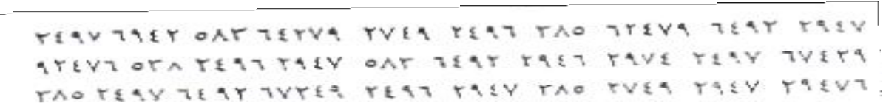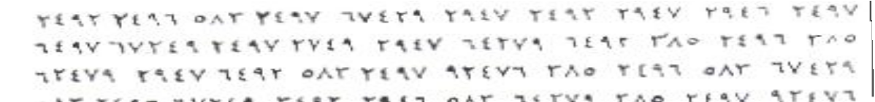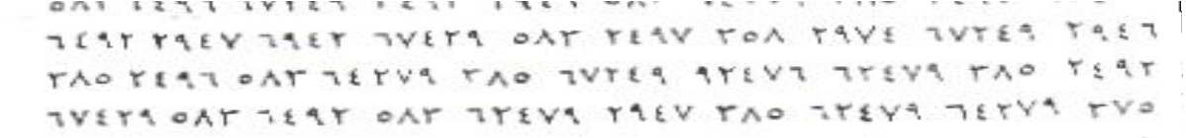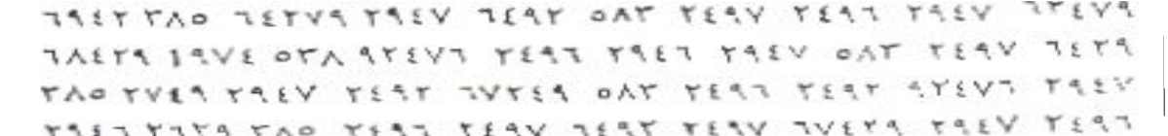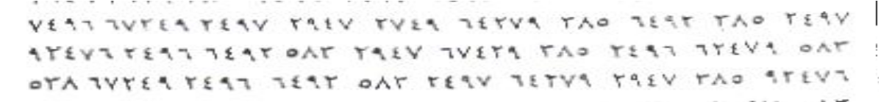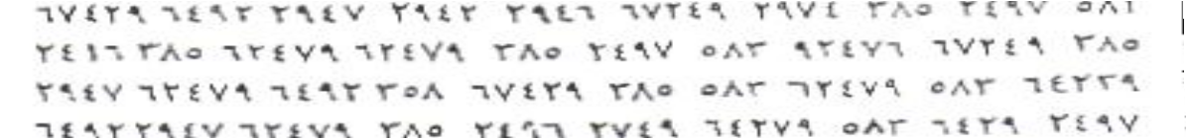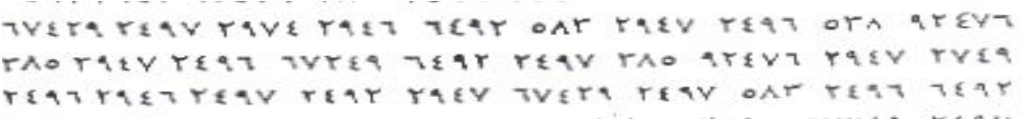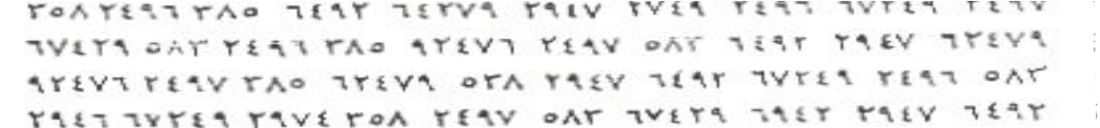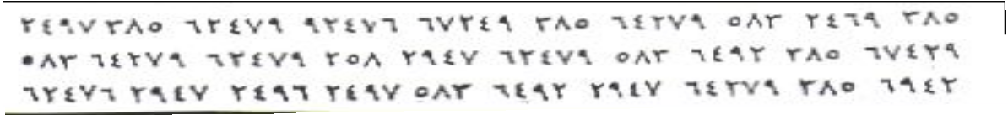

شكل (1)
يبين استمارة اختبار (بردون-انفيموف) للأنتباه المعدل
-طريقة التصحيح واحتساب النتائج :
من اجل التوصل إلى درجة التركيز قام الباحث بالإجراءات التالية يتم استخراج المعاليم آلاتية من استمارة الاختبار :
- الحجم العام المنظور ( كمية الارقام التي نظرت ) ( ع ) .
- عدد الأرقام ( ۹۷ ) المفروض شطبها في الجزء المنظور ويرمز لها بالرمز ( ض ) والتي تم استخراجها بوساطة مفتاح الاختبار الذي صممه الباحث شكل رقم ( ۲ ) وهو عبارة عن ورقة شفافة تحتوي ثقوب بعدد الأرقام ( ۹۷ ) الموجودة في استمارة القياس .
- عدد الأخطاء ( عدد الأرقام التي لم تشطب مضافا اليهم الارقام التي شطبت خطأ ويرمز لها بالرمز ( ع ) .
ثم يتم استخراج معامل صحة العمل الذي يرمز له بالرمز ق .
- تطبيق المعادلة الآتية :
ق= (ظ- خ/ض) ۱۰۰
بعدها يتم استخراج حدة الانتباه ويرمز لها بالمعادلة الاتية :
هـ = قX ع

شكل (2)
مفتاح التصحيح
وبعد احتساب الحدة بالاختبارين ( الاختبار في حالة الهدوء والاختبار بوجود المثيرين الضوئي والصوتي)نبدا باحتساب درجة التركيز حيث هـ1 هي صافي انتاجية العمل عند قياسحدة الانتباه في الحالة الهادئة بدون و ه ۲ هي صافي انتاجية العمل عند قياس حدة الانتباه في حالة المواقف المعوقة والمشتتة للانتباه وبطرح هـ ۲ من هـ1 نحصل على ( ت ) التي هي درجة التركيز كما في المعادلة الاتية :
ه-ه = ت
ملاحظة : كلما انخفضت القيمة المستخرجة دل هذا على ارتفاع التركيز عند المختبر ( اللاعب ) . ⁽⁾
3-4-2 اختبار الأدراك الحس-حركي :
اختبار الادراك الحس حركي بمسافة رمي الكرة بالذراع الضاربة في مهارة الارسال .
-الغرض من الاختبار : قياس القدرة على الادراك الحس-حركي لمسافة رمي الكرة الارسال .
- الأدوات : ملعب كرة طائرة مع شبكة قانونية ، كرة طائرة ، عصابة للعينين .
- مواصفات الاداء : يقف المختبر على الحافة النهائية لخط الارسال مواجها الملعب ويترك المختبر لتقدير المسافة لرمي الكرة والنظر اليها ثم تعصب عيناه بقطعة من القماش او اي مادة أخرى غير نافذة للرؤية ويترك في هذا الوضع مدة (۱۰) ثانية بعدها يعطي الأمر برمي الكرة بالذراع الضاربة من الأعلى إلى ملعب الفريق المنافس بحيث تسقط الكرة في المنطقة المعلمة بخط في ( المتر السادس ) كما موضح في الشكل (3) . ⁽⁾
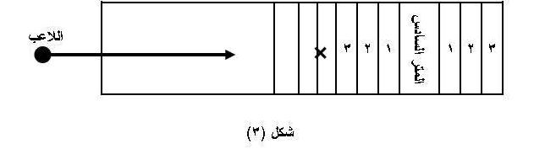
شكل (3)

3-4-3 اختبار دقة الارسال الطويل:
- الغرض من الاختبار : قياس دقة الارسال الطويل .
- الأدوات : ملعب كرة طائرة ، كرات طائرة ، يخطط الملعب كما هو موضح في الشكل (4).
-مواصفاتالاداء : منالمكانالمخصصللأرساليقومالمختبرباداءالأرسالنحونصفالملعبالاخربحيثيخصصعشرةإرسالاتللمنطقة (أ) وعشرةأخرىللمنطقة ( ب ) وعشرةثالثةللمنطقة ( ج ) .

-التسجيل : 4 نقاط لكل إرسال صحيح تسقط فيه الكرة داخل المربع المجيد نقطتان لكل ارسال صحيح تسقط فيه الكرة داخل المربع المجاور للمربع المحدد .⁽⁾
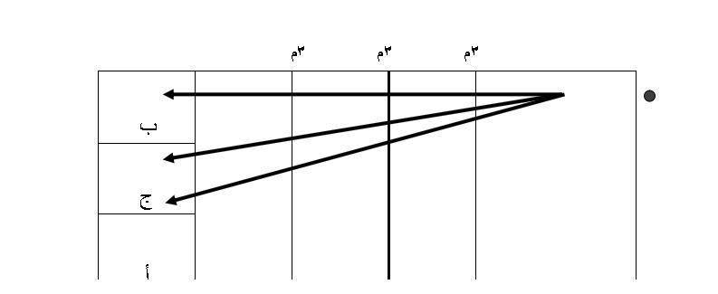
شكل ( 4 )
3-6 المعالجات الإحصائية :
تم معالجة البيانات احصائياً باستخدام برنامج ( Spss ) اذ تم من خلاله حساب قيم :
- الوسط الحسابي .
- الانحراف المعياري .
- معامل الارتباط البسيط .

الفصل الرابع
عرض النتائج و المناقشة

4-عرض النتائج ومناقشتها :
فيما يأتي عرض لما توصل اليه الباحث من نتائج مع مناقشتها بصورة علمية.
4-1 عرض نتائج درجة تركيز الانتباه ودقة الإرسال الطويل ومناقشتها :
الجدول ( 1 )
يبين الوسط الحسابي الانحراف المعياري والارتباط لدرجة تركيز الانتباه ودقة الإرسال الطويل العينة البحث
المتغيرات | س- | -ع | R  المحتسبة | R  الجدولية | النتيجة
درجة التركيز | 75,13 | 10,03 | 0,098- | 0,602 | ارتباط سالب
درجة دقة الارسال الطويل | 78 | 12,14
*قيمة ت الجدولية 0,602 عند درجة حرية 8 وعند نسبة خطأ 0,05 .
يبين من الجدول (1) بان قيمة (ر) المحتسبة هي اقل من قيمة ( ر ) الجدولية البالغة 0,0602وعند درجة حرية ۱۰ - ۲ =۸ وعند نسبة خطا 0,05 , . وهذا يدل على وجود علاقة بين درجة تركيز الانتباه ودقة الإرسال الطويل في الكرة الطائرة ولكنها غير معنوية .
أظهرت النتائج وجود ضعف في دقة مستوى الأداء المهاريلدى عينة البحث ويعزو الباحث سبب هذا الضعف الى قلة التدريب على مهارة الإرسال في الوحدات التدريبية مما ادى الى ضعف في مستوى الأداء ، اذ يذكر عثمان " أن الفرد الذي يتقن مهارة من المهارات الأساسية بالكرة الطائرة لايفكر في ميكانيكية الأداء وخطواته ، بل عليه أن يركز اهتمامه اكثر في تحديد المكان الذي ستوجه اليه في اثناء تأدية واختبار المهارة للوصول الى مستوى التحصيل الحركي ويمكن تحليل هذه الظاهرة بان الفرد قد وصل إلى درجة من الإتقان جعلته لا يحتاج الى تركيز على مبادئ هذه الحركة . ⁽⁾
2-4 عرض نتائج الادراك الحس - حركي ومناقشتها :
الجدول (2)
يوضح الوسط الحسابي والانحراف المعياري والارتباط لدرجة مستوى الإدراك الحس-حركي ودقة الارسال الطويل لعينة البحث
المتغيرات | س- | -ع | R  المحتسبة | R  الجدولية | النتيجة
الادراك الحس-حركي | 2,4 | 0,97 | 0,019 | 0,602 | ارتباط سالب
دقة الارسال | 78 | 12,14

يتضح من الجدول ( ۲ ) بان قيمة ( ر ) المحتسبة هي اقل من قيمة ( ر ) الجدولية والبالغة0,602عند درجة حرية ۱۰ - ۲ = ۸ , وعند نسبة خطأ0,05, . وهذا يدل على وجود علاقة بين الأدراك الحس- حركي ودقة الإرسال الطويل في الكرة الطائرة ولكنها غير معنوية .
اظهرت النتائج ضعف مستوى الأداء المهاري وهذا حاصل نتيجة قلة التدريبات في الوحدات التدريبية على دقة الإرسال وكذلك قدرة التوافق وهو الإحساس الأول للدقة ، وهذا يعني ان افتقار الفرد الى قدرة التوافق يؤدي الى ارتباك أدائه وعدمدقته . ⁽⁾

الفصل الخامس
5- الاستنتاجات و التوصيات

5-الاستنتاجات والتوصيات :
5-1 الاستنتاجات :
- هناك ضعف في دقة الإرسال الطويل بالكرة الطائرة ودرجة تركيز الانتباه .
- يعاني افراد عينة البحث من ضعف في دقة الإرسال الطويل بالكرة الطائرة ودرجة الادراك الحس - حركي .
5-2التوصيات :
- ضرورة الاهتمام بتدريبات دقة الإرسال الطويل بالكرة الطائرة .
- الاهتمام بالتدريبات التي تعمل على تنمية التكنيك الصحيح في الوحدات التدريبيةوالتكرارمن مهارة الإرسال .
- تنمية القدرات العقلية بالوحدات التدريبية .
- اجراء بحوث مشابهة على اللاعبات .

المصادر

المصادر :
- احمد محمد خاطر ، وعلي حلمي البيك ( ۱۹۷۸ ) : القياس في المجال الرياضي ، دار المعارف ، مصر .
- اسماعيل ، سعد محسن ، وصفي ريان ( ۱۹۹۱ ) : التدريب بواسطة الادوات المساعدة واثرها على دقة التصويب بكرة اليد ، بحث منشور مجلة التربية ، العدد الخامس ، كلية التربية الرياضية ، جامعة بغداد .
- ايلين وليع فرج ( ۱۹۷۸ ) : فن الكرة الطائرة ، الهيئة المصرية للكتاب .
- بسيم ، جمال شكري ( ۱۹۹6 ) : اثر استخدام بعض الأدوات المساعدة في تعليم مهارة التصويب بكرة السلة ، رسالة ماجستير غير منشورة ، كلية التربية الرياضية ، جامعة الموصل .
- جرجيس ، ايزس سامي ( ۱۹۹۳ ) : الادراك الحس عضلي وعلاقته بمستوى الأداء المهاري في الكرة الطائرة ، بحث منشور في مجلة دراسات وبحوث ، المجلد الثامن ، العدد الخامس ، جامعة حلون .
- حسانين ، محمد صبحي ، وعبد المنعم ، مهدي ( ۱۹۹۷ ) : التقويم والقياس في التربية البدنية ط دار الفكر العربي ، القاهرة .
- حسين ، قاسم حسن ( ۱۹۸۰ ) : تدريب اللياقة البدنية والتكنيك الرياضي للألعاب الرياضية , دار الكتب للطباعة والنشر ، جامعة الموصل .
- الخطيب ، خالد عبدالحميد ( ۱۹۸۸ ) : تركيز الانتباه قبيل أداء الارسال بالكرة الطائرة رسالة ماجستير غير منشورة جامعة الموصل ، كلية التربية الرياضية .
- راجح حمد عزت ( ۱۹۷۳ ) : اصول علم النفس ، ط دار المعارف ، مصر .
- زينب فتحي واخرون ( ۱۹۷۷ ) : الكرة الطائرة ، الجزء ۲ ، دار المعارف .
- السعدي ، عامر جيار ( ۲۰۰۲ ) : تصميم وتقنين اختبارات الأدراك الحس حركي لدى لاعبي الكرة الطائرة مجلة التربية الرياضية ، جامعة بغداد ، كلية التربية الرياضية ، المجل الحادي عشر ، العدد الأول .
- شمعون ، محمد العربي ، والجمال ، عبدالنبي ( ۱۹۹6 ) : التدريب العقلي في التنس , ط 1 ، دار الفكر العربي ، القاهرة ، مصر .
- عبدالخالق ، عصام ( ۱۹۹۲ ) : التربية الرياضية ، نظريات وتطبيقات ، دار المعارف ، القاهرة .
- عبدالستار الصمد ( ۲۰۰۰ ) ، فسيولوجيا العمليات العقلية ، ط 1 ( عمان ، دار الفكر للطباعة والنشر ، ۲۰۰۰ .
- عثمان ، محمد عبدالغني (۱۹۸۷) : التعلم الحركي والتدريب الرياضي ، ط 1 ، دار القلم ، الكويت .
- عقيل عبدالله رشيد الكاتب ( ۱۹۸۷ ) : الكرة الطائرة التكنيك والتاكتيك الفردي ، مطبعة التعليم العالي بغداد .
- القواعد الرسمية للكرة الطائرة ، ۲۰۰۱ - ۲۰۰۸ الطبعة الجديدة .
- محمد صبحي ، حمدي عبدالمنعم ( ۱۹۹۷ ) : الأسس العلمية للكرة الطائرة وطرق القياس والتقويم ، مركز الكتاب للنشر ، طبعة 1 ، القاهرة .

()محمد العربي ، والجمال ، عبدالنبيشمعون ( ۱۹۹9 ) : التدريب العقلي في التنس , ط 1 ، دار الفكر العربي ، القاهرة ، مصر , ص 27
()حمد عزتراجح ( ۱۹۷۳ ) : اصول علم النفس ، ط دار المعارف ، مصر . زينب فتحي واخرون ( ۱۹۷۷ ) : الكرة الطائرة ، الجزء ۲ ، دار المعارف . ص 193 .
()مهدي حسانين ، محمد صبحي ، وعبد المنعم ( ۱۹۹۷ ) : التقويم والقياس في التربية البدنية ط دار الفكر العربي ، القاهرة , ص412.
()عبدالستار الصمد ( ۲۰۰۰ ) ، فسيولوجيا العمليات العقلية ، ط 1 ( عمان ، دار الفكر للطباعة والنشر ، ۲۰۰۰, ص37.
()بسيم ، جمال شكري ( ۱۹۹6 ) : اثر استخدام بعض الأدوات المساعدة في تعليم مهارة التصويب بكرة السلة ، رسالة ماجستير غير منشورة ، كلية التربية الرياضية ، جامعة الموصل , ص199-200.
()حسين ، قاسم حسن ( ۱۹۸۰ ) : تدريب اللياقة البدنية والتكنيك الرياضي للألعاب الرياضية , دار الكتب للطباعة والنشر ، جامعة الموصل , ص148.
()احمد محمد خاطر ، وعلي حلمي البيك ( ۱۹۷۸ ) : القياس في المجال الرياضي ، دار المعارف ، مصر , ص293.
()اسماعيل ، سعد محسن ، وصفي ريان ( ۱۹۹۱ ) : التدريب بواسطة الادوات المساعدة واثرها على دقة التصويب بكرة اليد ، بحث منشور مجلة التربية ، العدد الخامس ، كلية التربية الرياضية ، جامعة بغداد , ص441.
()حسين , مصدر سابق , ص 957.
()القواعد الرسمية للكرة الطائرة ، ۲۰۰۱ - ۲۰۰۸ الطبعة الجديدة .
()ايلين وديع فرج ( ۱۹۷۸ ) : فن الكرة الطائرة ، الهيئة المصرية للكتاب ,ص38.
()عقيل عبدالله رشيد الكاتب ( ۱۹۸۷ ) : الكرة الطائرة التكنيك والتاكتيك الفردي ، مطبعة التعليم العالي بغداد , ص58.
()ايلين , مصدر سابق , ص38.
()عقيل , مصدر سابق , ص54.
()احمد محمد خاطر ، وعلي حلمي البيك ( ۱۹۷۸ ) : القياس في المجال الرياضي ، دار المعارف ، مصر , ص524.
()الخطيب ، خالد عبدالحميد ( ۱۹۸۸ ) : تركيز الانتباه قبيل أداء الارسال بالكرة الطائرة رسالة ماجستير غير منشورة جامعة الموصل ، كلية التربية الرياضية , ص65-69 .
()السعدي ، عامر جيار ( ۲۰۰۲ ) : تصميم وتقنين اختبارات الأدراك الحس حركي لدى لاعبي الكرة الطائرة مجلة التربية الرياضية ، جامعة بغداد ، كلية التربية الرياضية ، المجل الحادي عشر ، العدد الأول , ص111.
()محمد صبحي ، حمدي عبدالمنعم ( ۱۹۹۷ ) : الأسس العلمية للكرة الطائرة وطرق القياس والتقويم ، مركز الكتاب للنشر ، طبعة 1 ، القاهرة ,ص209-210.
()عثمان ، محمد عبدالغني (۱۹۸۷) : التعلم الحركي والتدريب الرياضي ، ط 1 ، دار القلم ، الكويت , ص57.
()عبدالخالق ، عصام ( ۱۹۹۲ ) : التربية الرياضية ، نظريات وتطبيقات ، دار المعارف ، القاهرة , ص17.

